**Atelier 03**

**Objectif d'apprentissage :**

* React et props

**Exercice :**

**L'objectif principale de cet atelier est de créer une application de vente des livres qui aura l'interface suivante :**

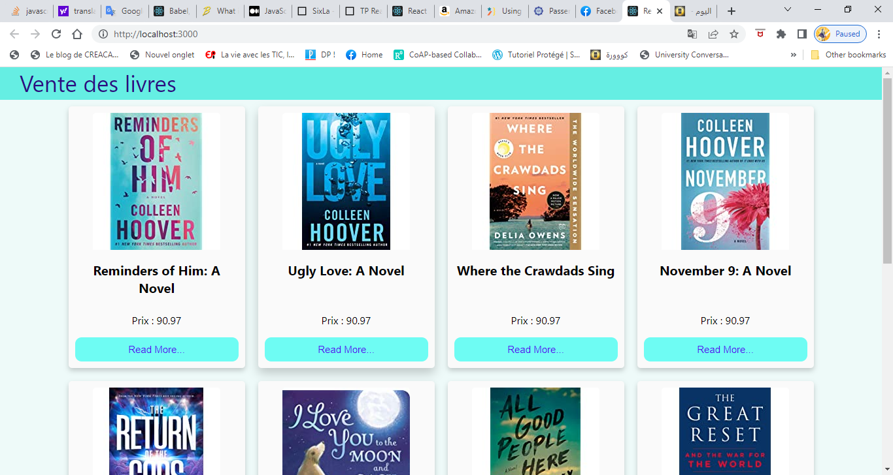

1. Créer un nouveau projet React avec l'outil create-react-app
2. Lancer votre projet
3. Dans le programme App.js,
   1. Dans le code de la fonction App, Créer le tableau d'objets sur les livres suivant :

|  |  |  |
| --- | --- | --- |
| Titre | Prix | URL |
| Reminders of Him: A Novel | 90.97 | <https://images-na.ssl-images-amazon.com/images/I/617uZq23IPL._AC_UL210_SR195,210_.jpg> |
| Ugly Love: A Novel | 102.5 | <https://images-na.ssl-images-amazon.com/images/I/61QR7qoEYVL._AC_UL210_SR195,210_.jpg> |
| Where the Crawdads Sing | 78.96 | <https://images-na.ssl-images-amazon.com/images/I/81O1oy0y9eL._AC_UL210_SR195,210_.jpg> |
| November 9: A Novel | 123.55 | <https://images-na.ssl-images-amazon.com/images/I/61xkvfPVupL._AC_UL210_SR195,210_.jpg> |
| The Return of the Gods | 27.90 | <https://images-na.ssl-images-amazon.com/images/I/61uiYWcEQGL._AC_UL210_SR195,210_.jpg> |
| I Love You to the Moon and Back | 55.85 | <https://images-na.ssl-images-amazon.com/images/I/8144Vic9C5L._AC_UL210_SR195,210_.jpg> |
| All Good People Here: A Novel | 90.34 | <https://images-na.ssl-images-amazon.com/images/I/81XQ1+piiiL._AC_UL210_SR195,210_.jpg> |
| The Great Reset: And the War for the World | 100.4 | <https://images-na.ssl-images-amazon.com/images/I/61clZgj1xZL._AC_UL210_SR195,210_.jpg> |
| Good Inside: A Guide to Becoming the Parent You Want to Be | 106.5 | <https://images-na.ssl-images-amazon.com/images/I/71RIWM0sv6L._AC_UL210_SR195,210_.jpg> |
| The Butcher and The Wren: A Novel | 34.78 | https://images-na.ssl-images-amazon.com/images/I/81ZjXQY0+sL._AC_UL210_SR195,210_.jpg |

* 1. 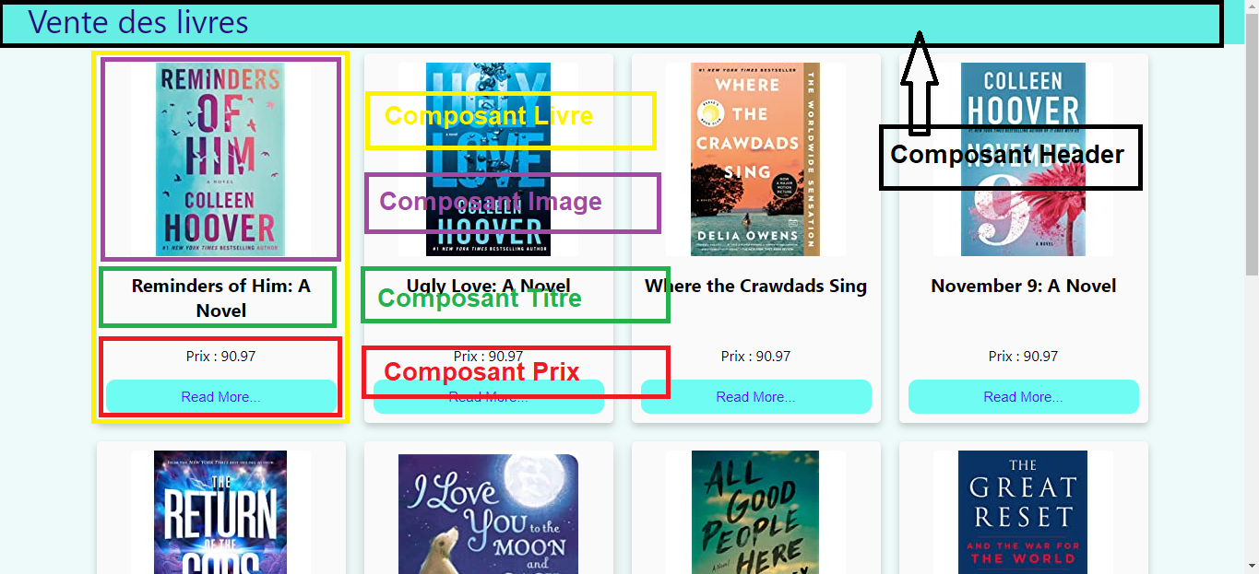Créer les composants suivants :
* Créer un composant nommé Image sous format fonction et qui accepte 1 propriété qui correspond à l'URL de l'image. Ce composant retourne un élément image avec l'attribut src renseigne par URL de l'image passe en paramètre.
* Créer un composant nommé Titre sous format fonction et qui accepte 1 propriété qui correspond au titre du livre. Ce composant retourne le titre de livre dans un élément h1.
* Créer un composant nommé Prix sous format fonction et qui accepte 1 propriété qui correspond au prix de livre. Ce composant retourne le prix du livre dans un élément h2 et le bouton "**Read more…**"
* Créer un composant nommé Livre sous format fonction et qui accepte 3 props qui sont :
  1. **url** : chemin de l'image de livre
  2. **titre** : correspond au titre de livre
  3. **prix** : correspond au prix de livre

Ce composant va afficher les informations du livre sous format suivante (Ajouter le fichier livre.css pour déclarer les styles de ce composant) :

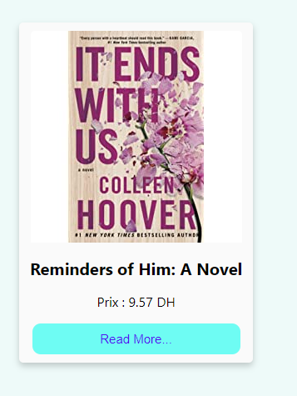

* Créer un composant nommé Bibliothèque sous format fonction. Ce composant accepte comme propriété un tableau d'objets des livres et qui va les afficher sous la forme suivante (4 livres par lignes):

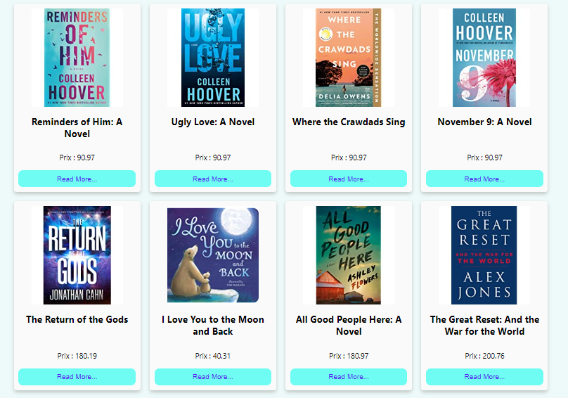

* Créer un composant nommé Header sous format fonction qui va rendre l'interface suivante :



Appeler les composants Header et Bibliothèque dans le code de la fonction App pour rendre l'interface suivant :

